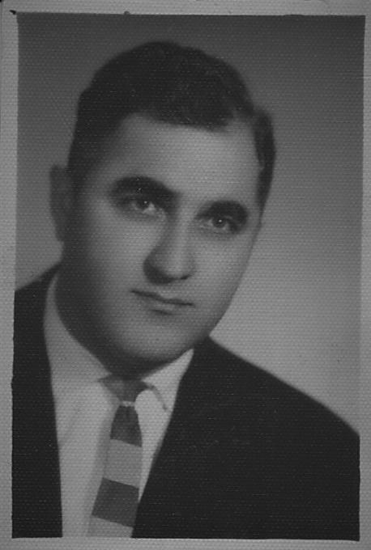      ЕРВАНД ХАЧАТУРОВИЧ САРКИСЯН

  Время неумолимо бежит вперед, и все меньше остается людей, помнящих прошлую эпоху, ее яркие события и видных деятелей, одним из которых, несомненно, был Ерванд Хачатурович Саркисян. Доктор медицинских наук, профессор, он внес большую лепту в развитие армянской медицины – научной и практической, встав вместе с такими же, как он, преданными клятве Гиппократа соратниками у истоков отечественной онкологической хирургии. Ерванд Хачатурович оставил заметный след не только как врач. И сегодня его младшие коллеги и воспитанники, ныне видные врачи Айро Галстян, Гагик Базикян, Сергей (Саркис) Барсегян и другие вспоминают доктора Саркисяна словами благодарности и с доброй улыбкой в глазах.

**ОН РОДИЛСЯ, КОГДА ПОСПЕВАЛИ ВИШНИ**

Ерванд Саркисян родился и вырос в Тифлисе, в одной из многочисленных армянских семей Грузии, передававших из поколения в поколение гордость за принадлежность к своей древней нации и стремление быть достойным звания ее представителя. Позже, с возрастом, в Ерванде Хачатуровиче проявились лучшие черты армянского характера – целеустремленность, трудолюбие, тяга к образованности, с одной стороны, и доброта, заботливость, сдержанность, с другой.

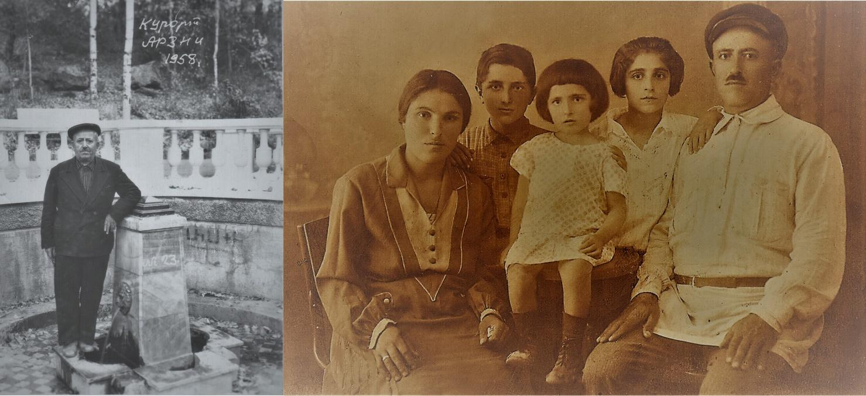

Фото 1. «Аксакал рода», как потомки назвали отца Ерванда Хачатуровича

Фото 2. Семья Ерванда Саркисяна (слева направо: мать Анаит, Ерванд, Лусик, Шушик, отец Арташ)

Точная дата появления на свет Ерванда Саркисяна до сих пор неизвестна, родные знают лишь год его рождения – 1920-й. Дети Ерванда Хачатуровича Саркисяна помнят, что бабушка говорила: Ерванд родился в июле, когда поспевали вишни, и деревья покрывались сочными, блестящими под солнцем плодами одного из красивейших оттенков красного. Родные и близкие вспоминают, что он и сам был похож на дерево, прочно вросшее корнями в землю, готовое приютить под своими крепкими ветвями любого, кто нуждался в его помощи, растущее ввысь и дарующее плоды.

После окончания тифлисской школы № 86 юный Ерванд принимает твердое решение продолжить образование и стать врачом.

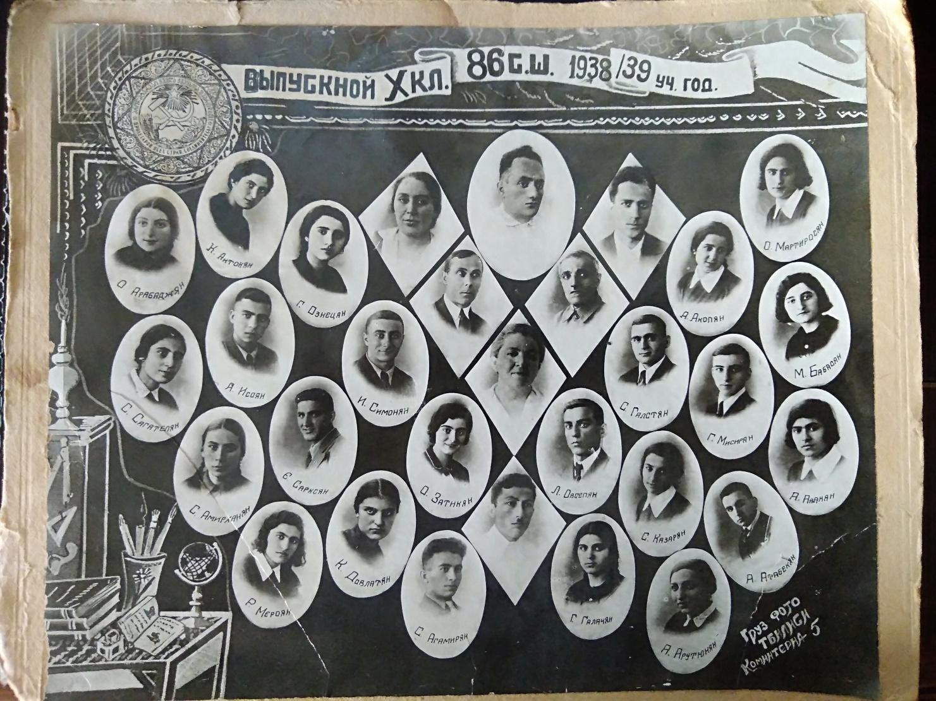

Фото 3. Выпускной класс Ерванда Саркисяна. Тифлисская средняя школа № 86

«Родители папы не имели высшего образования, но стремились дать его своим детям. Да и папа был человеком сильной воли и твердого характера, воспротивиться решению которого было не легко. Словом, сам себе режиссер: решил отправиться в Ереван, поступить в Медицинский институт и сделал», - делится сын Ерванда Хачатуровича Ашот Саркисян.

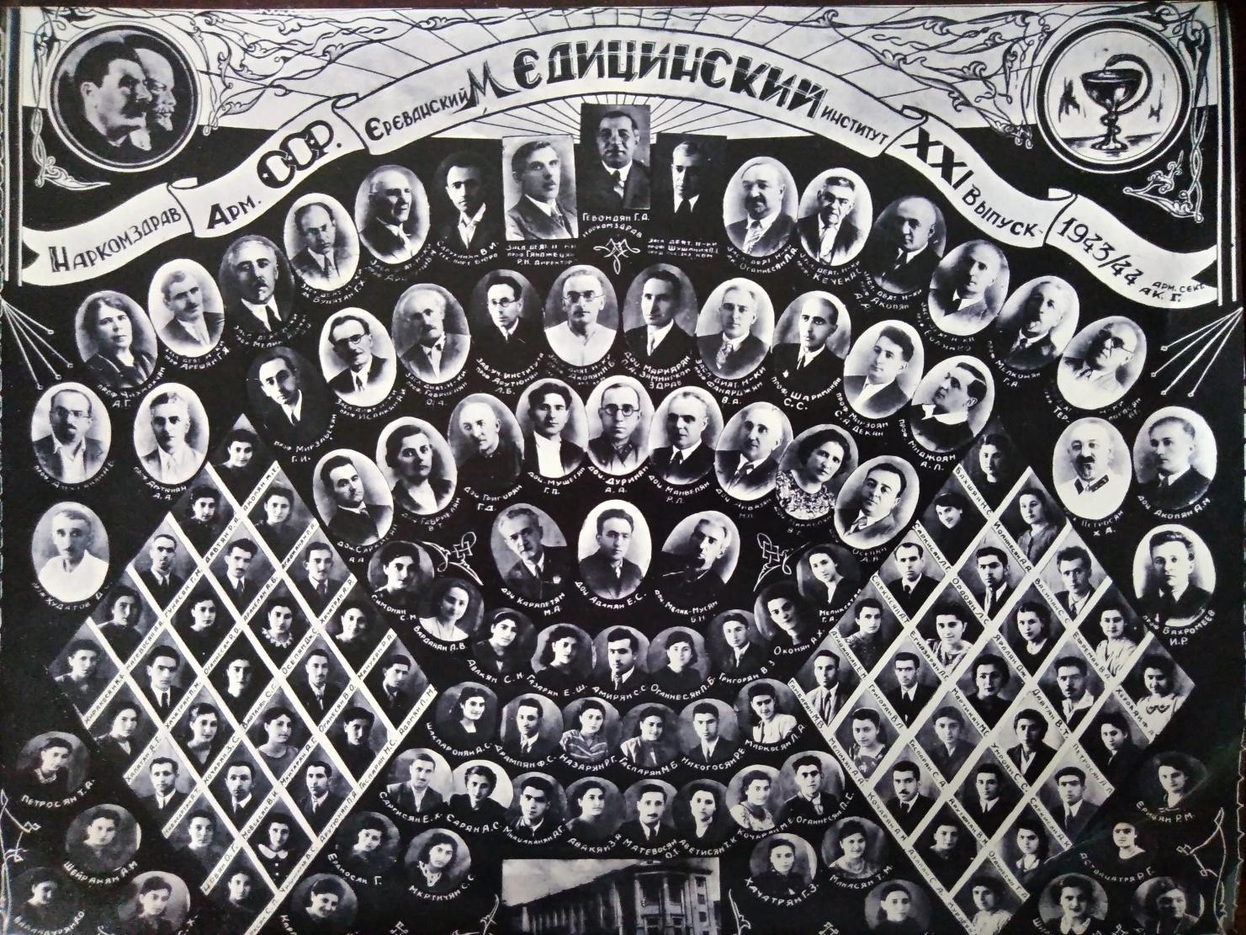

Фото 4. Окончание Ереванского медицинского института

**ПИСЬМА С ФРОНТА**

После окончания института 24-летний Ерванд был мобилизован в действующую армию, в рядах которой прослужил врачом вплоть до победы в Великой Отечественной войне и спас немало человеческих жизней.

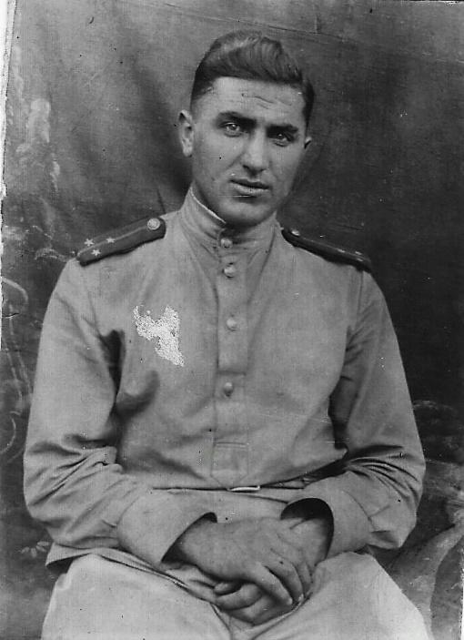

Фото 5. Ерванд в годы Великой Отечественной войны

Память о фронтовом периоде его жизни хранится в письмах-открытках, которые он периодически отправлял домой. Вот одно из них:

«Здравствуй, Шушик джан, - обращается он к старшей сестре, - Если хочешь спросить обо мне, то у меня все очень хорошо, занимаюсь тем же. Давно от вас не получал весточки. Передавай всем приветы»... В этом лаконичном послании выражена безграничная забота Ерванда о родных: находясь в самом пекле войны, он беспокоился из-за отсутствия новостей из дома и успокаивал родных уверенными словами о том, что сам он в полном порядке.

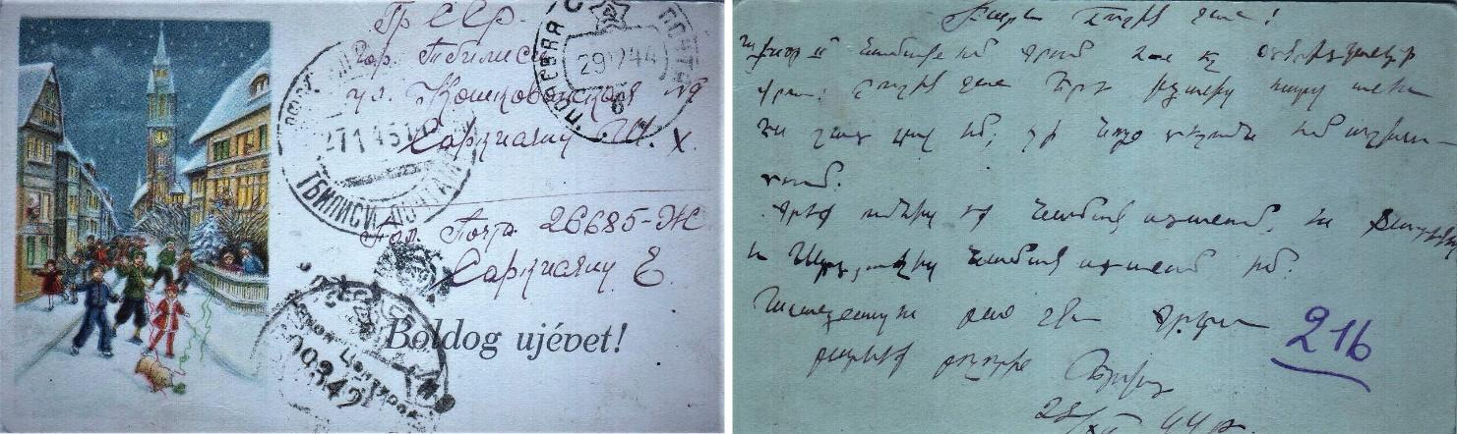

Фото 6. Письмо-открытка «С Новым годом» домой из Венгрии

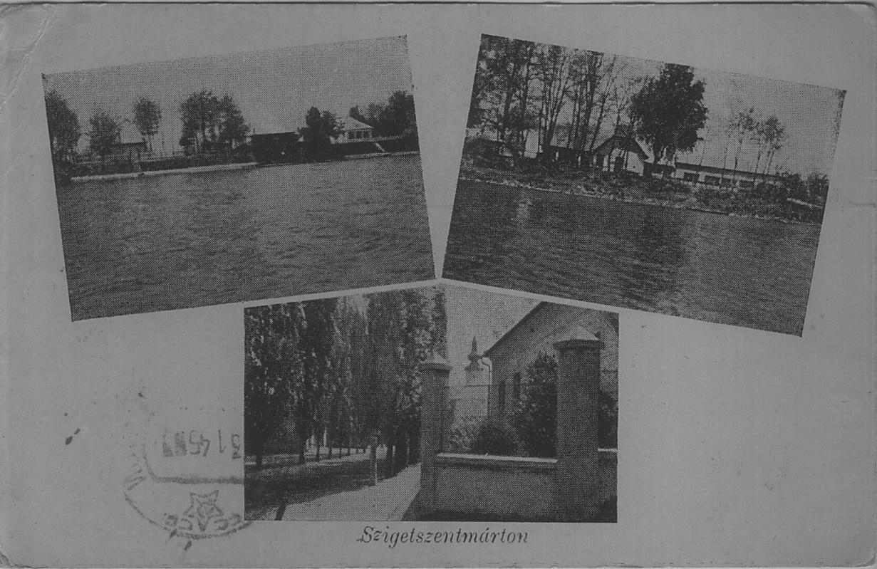

7. Письмо-открытка домой из Австрии

Служба в госпиталях в условиях войны выковала в Ерванде Саркисяне стальной характер, сдержанность и хладнокровие, оперативность в принятии профессиональных решений и борьбу за жизнь до последнего дыхания. Вернувшись с фронта, он с 1946 года разворачивает активную профессиональную деятельность, работая поначалу в лечебных учреждениях Армении хирургом, а с 1961 года, после защиты кандидатской диссертации, поступает по конкурсу на работу в Институт рентгенологии и онкологии. Именно в этом относительно молодом медицинском учреждении, основанном в 1946 году в качестве Института рентгенологии и радиологии, и проявляются наиболее ярко его большие научные и организационные способности. После успешной защиты докторской диссертации в 1971 году он избирается заведующим отдела абдоминальной хирургии Института и руководит им до 14 сентября 1975 года - последнего дня своей жизни.

**ЭКСПЕРИМЕНТ УДАЛСЯ**

Ерванд Саркисян имеет множество заслуг в медицине. Это не только более 70 научных работ по актуальным проблемам современной онкохирургии и 4 успешные кандидатские и докторские диссертации, защищенные под его руководством. Ерванд Хачатруович был абдоминальным хирургом широкого профиля и занимался как проблемами онкологии, так и иными заболеваниями органов брюшной полости. Он был одним из первых в республике, кто проводил серьезные научные исследования, эксперименты, разработки.

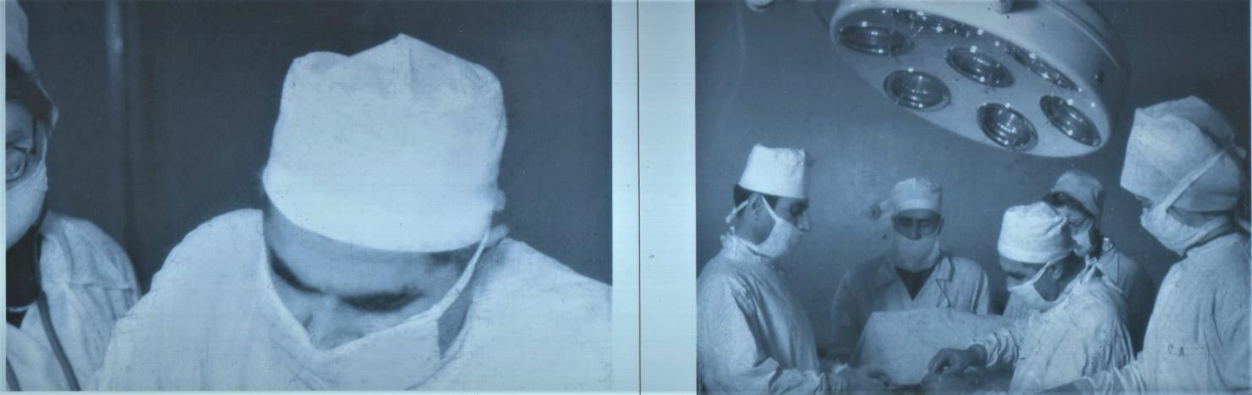

Фото 8-9. Ерванд Саркисян в операционной

Как вспоминает один из его воспитанников, известный ныне хирург-онколог Айро Галстян, отделение, возглавляемое Саркисяном, сотрудничало с экспериментальным отделением Ереванского военного госпиталя, в стенах которого Ерванд Хачатурович развернул работу по проведению экспериментов на животных по резекции толстой кишки и замене ее фрагментом тонкой кишки. Учитель и ученик работали в этом направлении целых два года, шаг за шагом продвигаясь вперед. В результате в середине 1960-х гг. была разработана и физиологически обоснована операция тонко-кишечной пластики после обширной резекции толстой кишки, которую Саркисян и Галстян вскоре стали применять на практике в онкохирургии, подняв диагностику и лечение злокачественных новообразований в Армении на определенный уровень. Эта тема также легла в основу кандидатской работы, которую Айро Галстян защитил в Москве при поддержке своего наставника.

**ЕРВАНД САРКИСЯН – ВРАЧ И КОЛЛЕГА**

Он никогда не выпячивался, предпочитая молча делать свою работу и получал удовольствие от достигнутого результата. В мирной жизни, как и на войне, боролся за жизнь каждого пациента. Коллеги рассказывают, что однажды руководитель хирургического отделения Института рентгенологии и онкологии Георгий Даниелян оценил состояние одного из пациентов крайне тяжелым. Ерванд Саркисян не согласился с мнением шефа и поспорил, что вылечит «неизлечимого больного». Спустя несколько дней Даниелян признался, что проиграл спор.

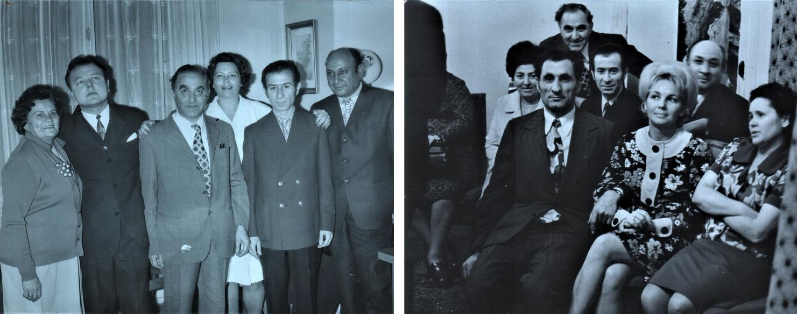

Фото 10-11. Ерванд Саркисян и его воспитанник Айро Галстян на конференции в Чехии

«Предельно сдержанный и скромный, ответственный и исполнительный. Никогда не оставлял на завтра то, что можно сделать сегодня. Изредка сердился на коллег, но никогда не был злопамятен», -таким Ерванд Хачатурович запомнился Айро Галстяну.

«Он был крайне тактичным и когда мы, буквально вчерашние выпускники Медицинского института, работая под его руководством, допускали огрехи в перевязочной, он никогда не делал замечаний при медсестрах и старших коллегах-врачах. Замечания мы получали отдельно, в его кабинете, где он расставлял наши ошибки по полочкам, да так досконально, что второй раз ошибиться было невозможно. Был период, когда мы, молодые врачи, ассистировали ему, а потом оперировать начали мы, а он помогал нам. Этот переход, «смена ролей» в операционной прошла плавно и незаметно. Мы лишний раз убедились, что перед нами не чванливый начальник, а друг и единомышленник. Видимо, поэтому мы могли часами беседовать с Ервандом Хачатуровичем, причем на любые темы. В то же время он вместе с другими передовыми врачами той эпохи Михаилом Айрапетяном, Георгием Даниеляном, Самвелом Атанесяном передал нам огромный профессиональный опыт, на базе которого мы пошли вперед и развили дальше отечественную онкохирургию», - уверяет Гагик Базикян.

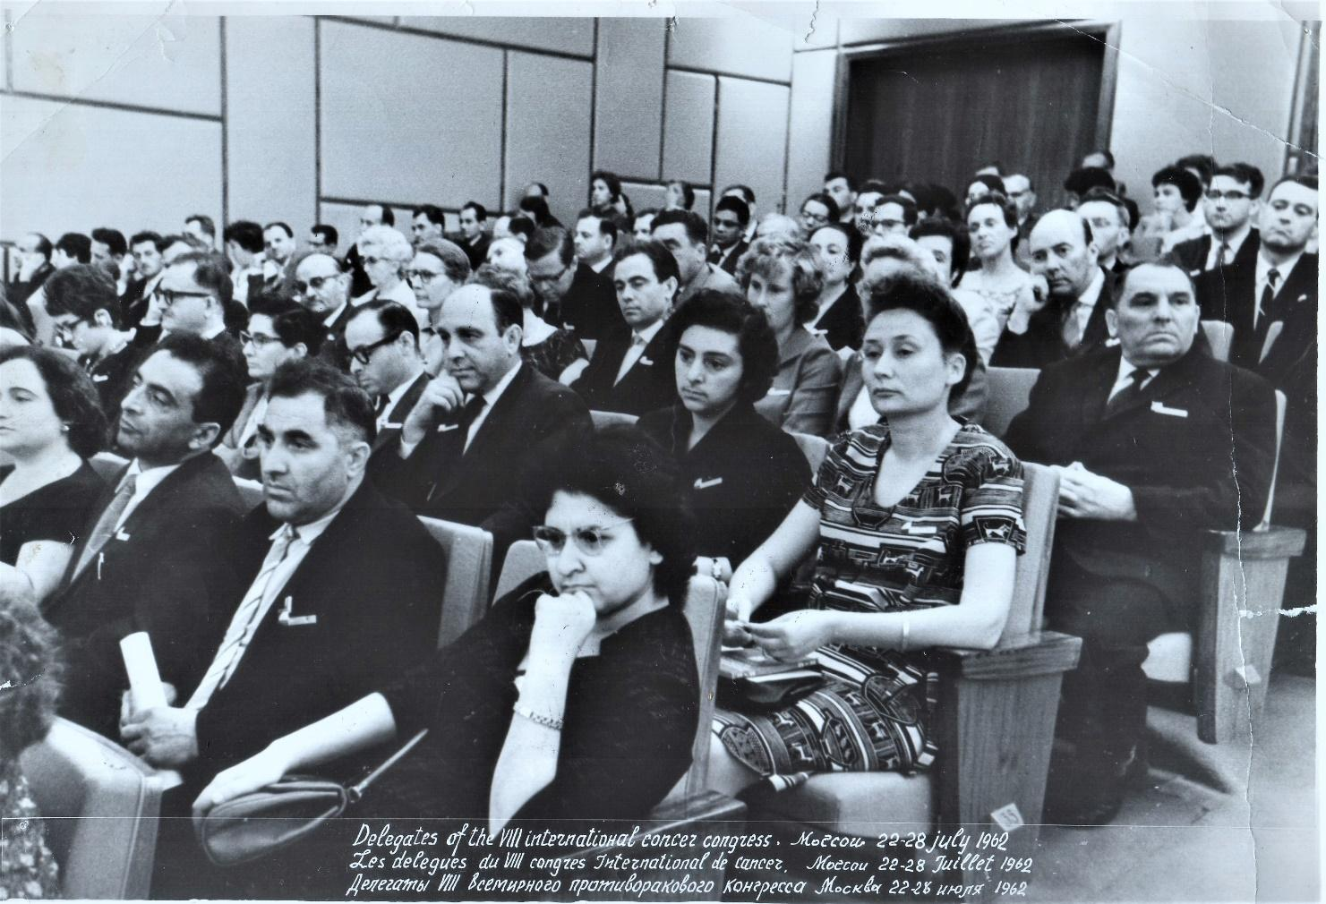

Фото 12. Делегаты VIII Всемирного противоракового конгресса. 22-28 июля, 1962 год, Москва

«Я выбрал путь врачевания именно благодаря ему. Он был для меня не только наставником, но и родным дядей, пример которого с ранних лет стоял перед моими глазами, вызывая несказанное доверие. В 1966 году я поступил в Медицинский институт с его легкой руки: он помог с лучшими репетиторами. Дядя Ерванд был прекрасным хирургом, этакой «скорой помощью» для всех. Коллеги, особенно молодые, часто вызывали его в операционную на подмогу. Он всегда откликался, но делал это незаметно, не ударяя по авторитету других врачей. Он был «скорой помощью» и для всей родни, которая обращалась к нему при любых проблемах со здоровьем, будучи уверенной на все сто процентов, что он протянет руку всем и всегда», - рассказывает сын Шушик, Сергей Барсегян.

На работе не обходилось и без юмора. Гагик Базикян рассказывает, как еще будучи студентом он с однокурсниками отправился на практику в Институт рентгенологии и онкологии. Будущих врачей завели в операционную: хирурги сменялись, а студенты с утра до вечера продолжали ассистировать. Однажды решили «сбежать» с практики. Врачи кинулись их искать и, не найдя, пожаловались на непутевую молодежь Ерванду Хачатуровичу. На утро Саркисян сделал добрый втык практикантам: «Вы бы хоть пиджаки здесь оставили, чтобы обеспечить эффект присутствия. Я мог бы сказать, что вы в здании, а так – иди и выкручивайся!»

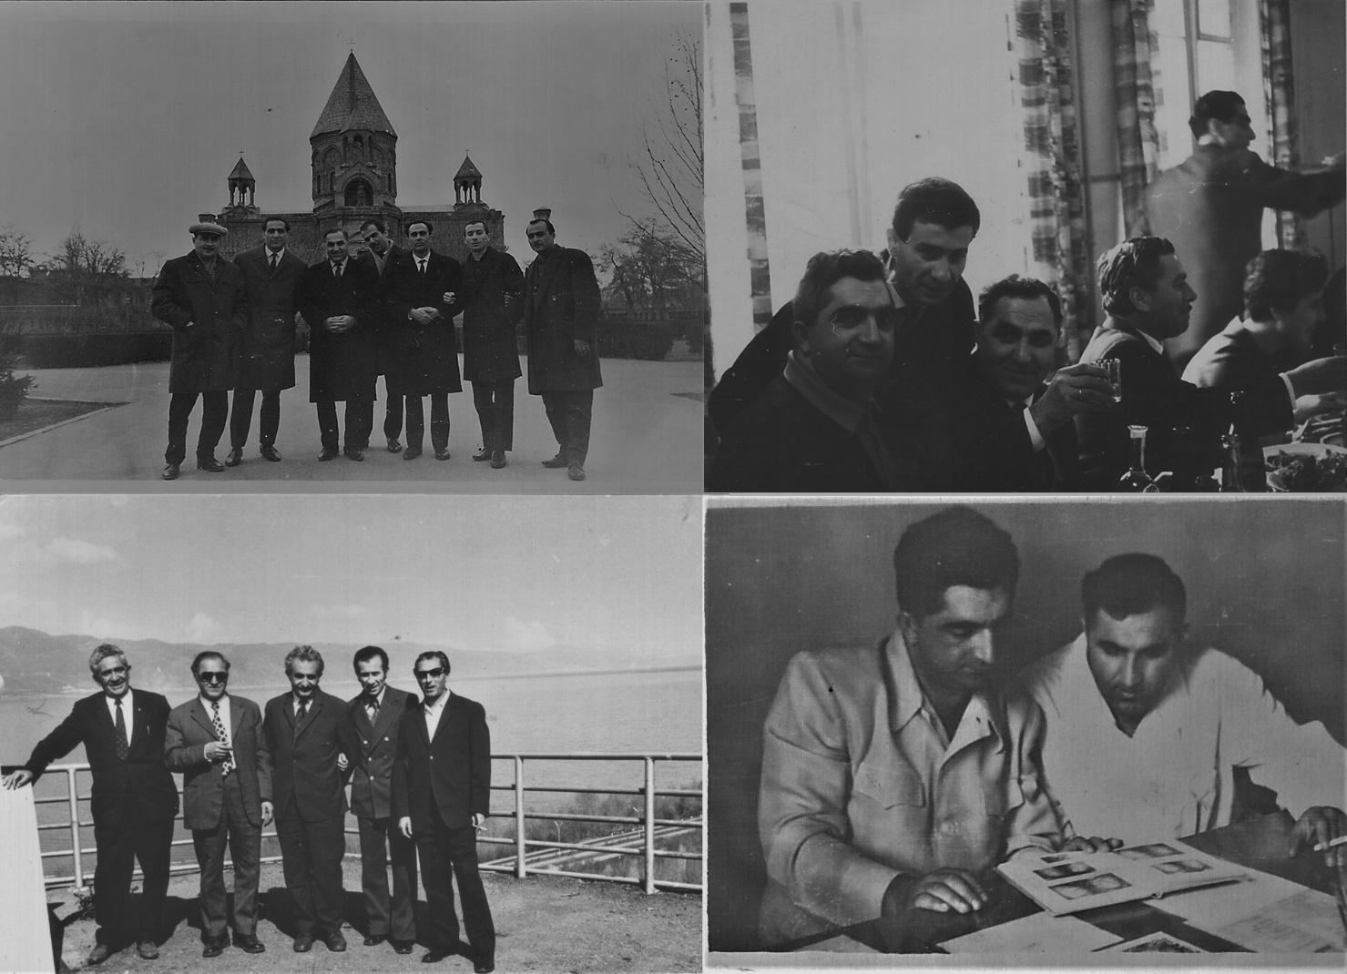

Фото 13. Ерванд Саркисян с коллегами на фоне церкви Св.Гаяне в Эчмиадзине (наверху слева)

Фото 14. Ерванд Хачатурович с коллегами на озере Севан (внизу слева)

Фото 15. Коллектив отмечает праздник (наверху справа)

Фото 16. Ерванд Саркисян в процессе работы (внизу справа)

После защиты докторской диссертации Ерванду предложили читать лекции в Медицинском институте, стать заведующим отделения онкологии на лечебном факультете этого вуза, но он отказался, ибо не испытывал тяги к теоретическому преподаванию и решил остаться честным прежде всего с самим собой. Этим решением он также оставил за собой право иметь свободные от работы часы, хоть и нередко проводил по 3-4 операции в день. Часто во внерабочее время он с женой Седой отправлялся на колхозный рынок, расположенный у дома и покупал продукты, из которых Седа Галустовна готовила обеды для пациентов и относила их в больницу.

Дочь Ерванда Саркисяна, Сусанна, вспоминает: «Новое здание Института онкологии в Канакере только-только строили, папа частенько ездил и смотрел, как поднимается второй этаж. затем третий, четвертый... Он с нетерпением ждал, когда же будет воздвигнут крупный медицинский центр, где можно будет совмещать масштабную практическую деятельность с обширной научной. Но ему не суждено было работать в новой клинике».

Ерванда Хачатуровича любили и уважали все, в том числе и коллеги из Москвы – Василий Юхтин, Николай Трапезников, Николай Блохин. Это уважение сохранилось надолго и после его смерти и априори распространялось на членов его семьи.

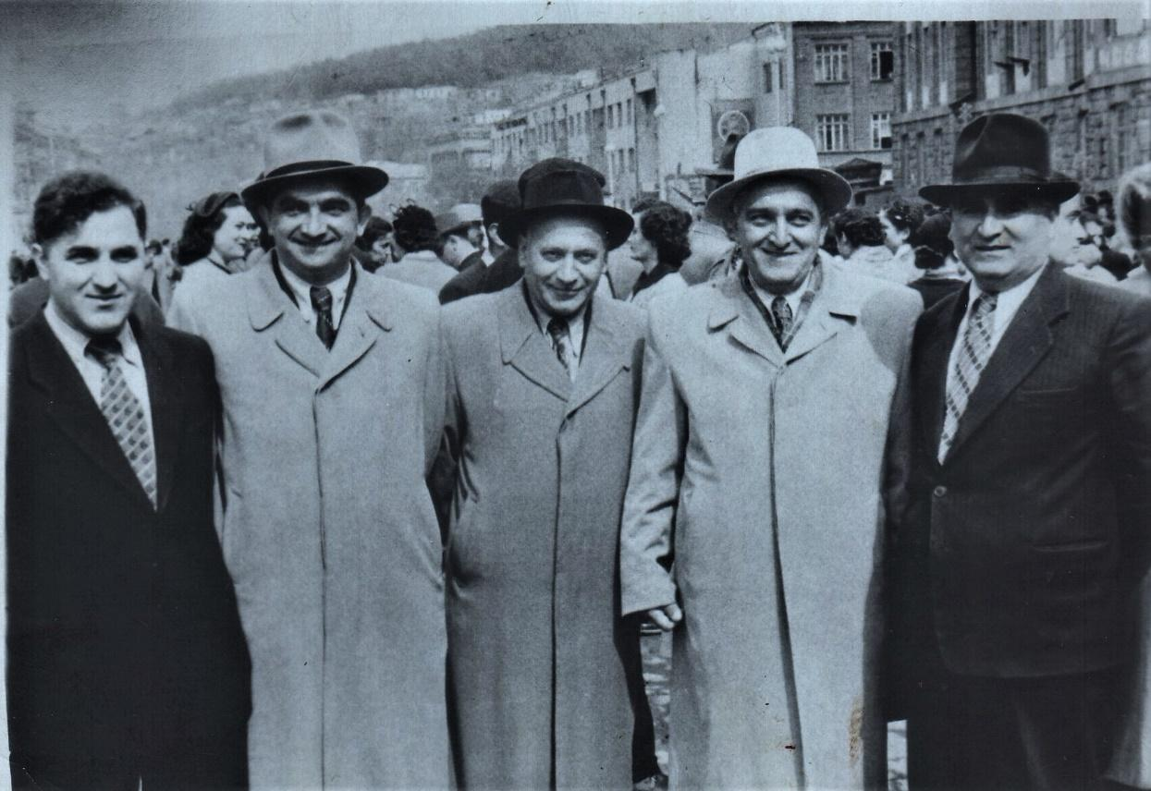

Фото 17. Ерванд Саркисян (крайний слева) с известными онкологами СССР

**ЗАБОТА У НЕГО БЫЛА В КРОВИ**

Ерванд Хачатурович обожал свою маму и очень любил сестер Шушик и Лусик. Шушик скончалась от порока сердца через несколько месяцев после родов, но память о ней брат хранил всю жизнь. Он по-отцовски относился и к сыну Шушик, Сергею, которого по окончании школы перевез из Тифлиса в Ереван и помог ему получить медицинское образование. Лусик так и не вышла замуж, Ерванд заботился и о ней.

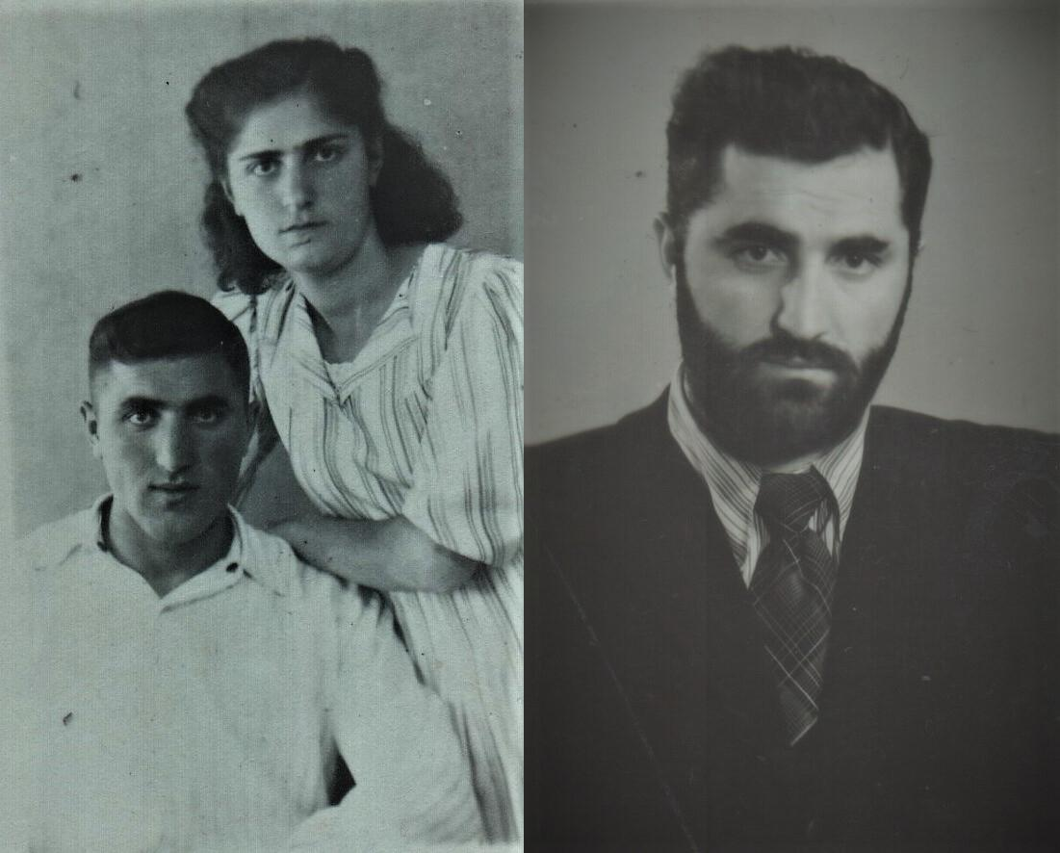

Фото 18. Ерванд и сестра Шушик

Фото 19. После смерти Шушик Ерванд долго хранил траур

Семья для него была святостью. Он взял на себя всю ответственность за жену и детей, с которыми был в меру строг и в меру добр, порой ругал и всегда баловал. Он просыпался раньше всех, особенно зимой, когда выходил во двор, рубил дрова и топил печку – чтобы, проснувшись, домочадцы ощущали тепло домашнего очага во всех смыслах слова. Все это он делал, слушая новости по радио. А потом следил, чтобы дети обязательно позавтракали, ибо был уверен, что правильное питание – залог здоровья, отправлял их на учебу и лишь после сам шел на работу. Был хорошим мужем: Седе Галустовне досталась домашняя работа – убирать, готовить, ухаживать за семьей, а все остальное он по жизни взвалил на себя. Он любил делать покупки для дома, создавать уют.

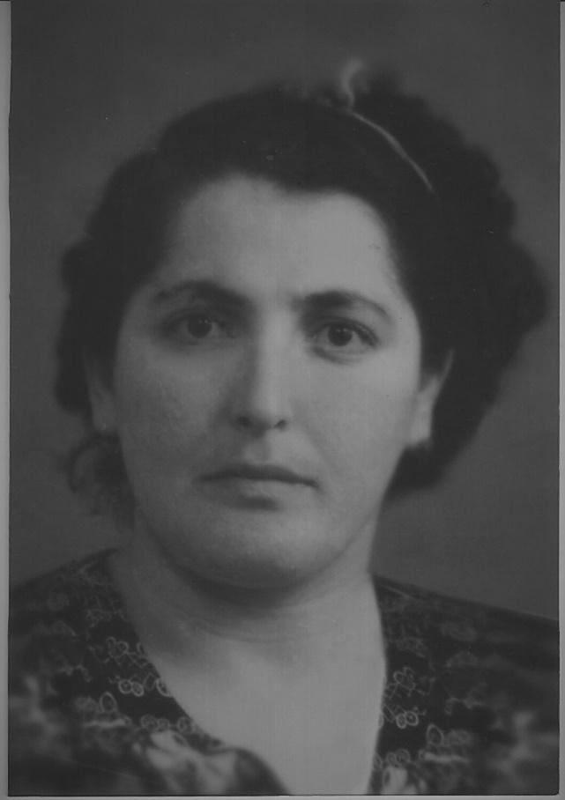

Фото 20. Сестра Лусик

Часто приходил домой усталый, после обеда отдыхал, а потом обязательно отводил детей в детский парк. Семья часто ездила загород, а летом дети отправлялись в Тифлис, к дедушке и бабушке, а в августе Ерванд Хачатурович с Седой Галустовной присоединялись к ним. Затем обязательно ездили отдыхать на море, что он также считал очень полезным и оздоровительным.

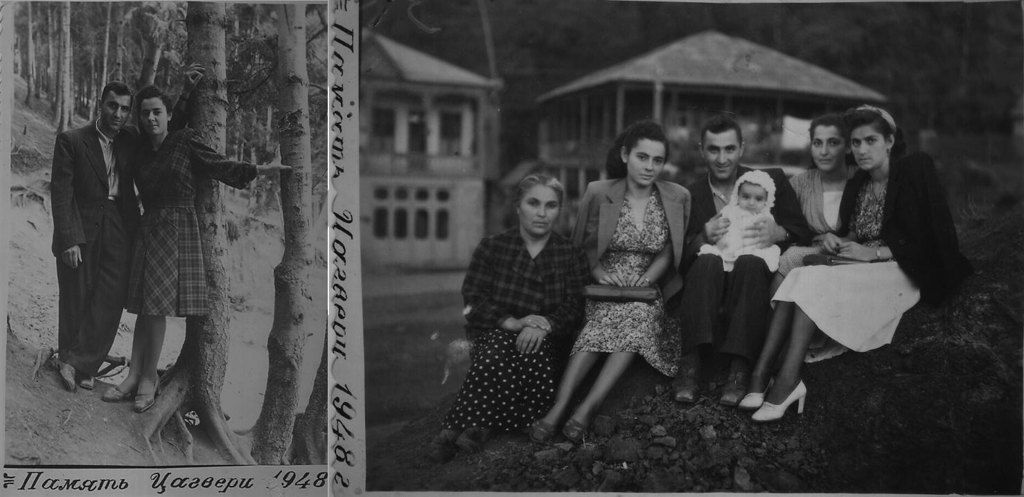

Фото 21-22. Саркисяны на отдыхе в Цагвери, Грузия. На первом фото: Ерванд и его жена Седа. На втором фото (слева направо): мать Ерванда Анаит, жена Седа, Ерванд, на коленях которого сидит маленький Сержик – сын Шушик, Лусик и Шушик

Отдых на пляже Саркисяны обязательно сочетали с познавательной программой, посещая музеи и выставки в каждом курортном городе**.** Ерванд Хачатурович любил в свободное время ходить в кино, и вновь всей семьей, впрочем, как и любил собрать семью за обедом даже после того, как дети выросли.

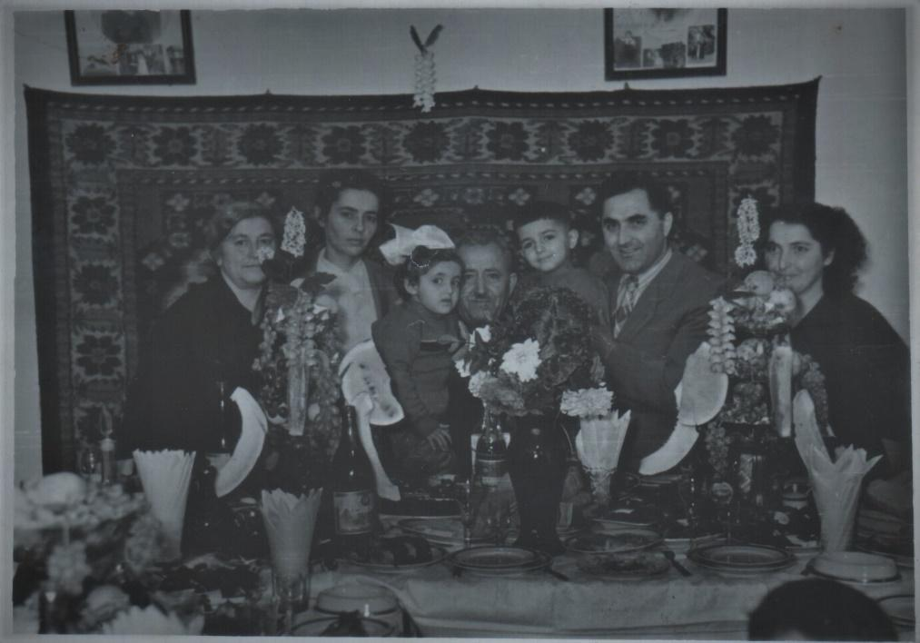

Фото 23. Семья за обедом

Родные прозвали Ерванда «голубем мира»: стоило родственникам или членам семьи поссорится, как он устраивал походы к ним в гости и добивался примирения. Он мог выносить мгновенные, но правильные решения, был внутренне горячим, но сдержанным. Он был внимателен не только к студентам и своим пациентам, но и к семье, детям, родственникам «Нет» - это слово не для него, но пустых обещаний не давал никогда.

А еще он любил играть в шахматы и нарды. В шахматах выигрывал практически постоянно, а вот с нардами везло не всегда. Но он не сдавался, требовал повторной партии и выходил из-за стола лишь когда отыгрывался.

**ПЕРВЫМ ДЕЛОМ – ОБРАЗОВАНИЕ**

Строгий и справедливый, Ерванд Саркисян в жизни требовал от детей самого главного - учиться и стремиться к лучшему будущему. Он готов был помочь с учебой всем, даже незнакомцам, если подмечал в них тягу к учебе. Как рассказывает младший сын Ашот, в зале квартиры по адресу улица Суренянца 31 стоял большой дубовый раскрывающийся стол, за которым часто собирались воспитанники Ерванда Хачатуровича и друзья Сержика и Армена, которые намеревались стать врачами. Доктор Саркисян, видя в них интерес, часами мог рассказывать о медицине и достижениях онкологии.

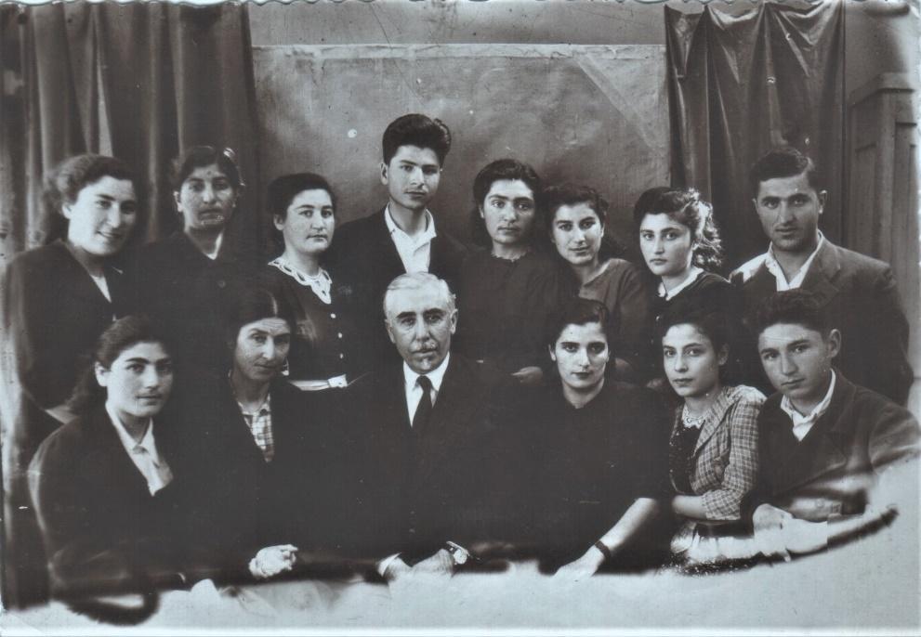

Фото 24. Ерванд с однокурсниками и педагогом (крайний справа во втором ряду)

«Учение - мать», - повторял он популярный в те годы афоризм, вкладывая в него также такие понятия, как компетентность, эрудированность, любознательность, начитанность. Сын Ашот вспоминает, что в доме была продвинутая по тем временам библиотека: целых 4 переводных словаря с разных языков, научная, познавательная, медицинская и художественная литература. Ерванд Хачатурович читал неимоверно много и того же требовал от своих детей.

«Если ты не начитан, тебя вышвырнут отовсюду, как букашку», «Если не учишься, то ты «авара» - пустозвон и бездельник», «Если у тебя нет знаний, то ты гол как сокол» - эти отцовские фразы запали в память сына Ашота.

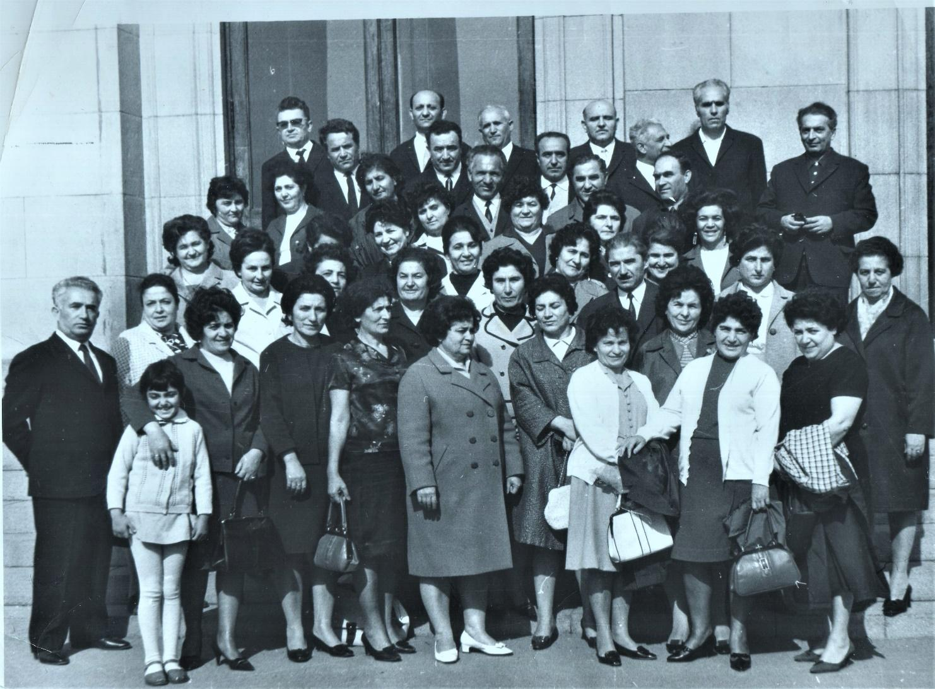

Фото 25. Ведущие врачи Армянской ССР

Сусанна вспоминает как отец следил за учебой своего первенца, Армена.

«Армен любил читать лежа, что бесило папу. Однако он молчал, но устанавливал контроль за его уроками, проходил мимо дивана и запоминал, на какой странице открыт учебник. Через некоторое время вновь проходил мимо и, бывало, замечал ту же самую страницу. Тогда Армена ждал серьезный нагоняй».

Ерванд Хачатурович контролировал и занятия Сусанны по музыке. Когда девочка играла на фортепиано, он, не имея музыкального образования, но обладая хорошим слухом, правил ее, требуя по нескольку раз повторять один и тот же фрагмент, доводя его до совершенства.

**ЖЕНА И МУЗА**

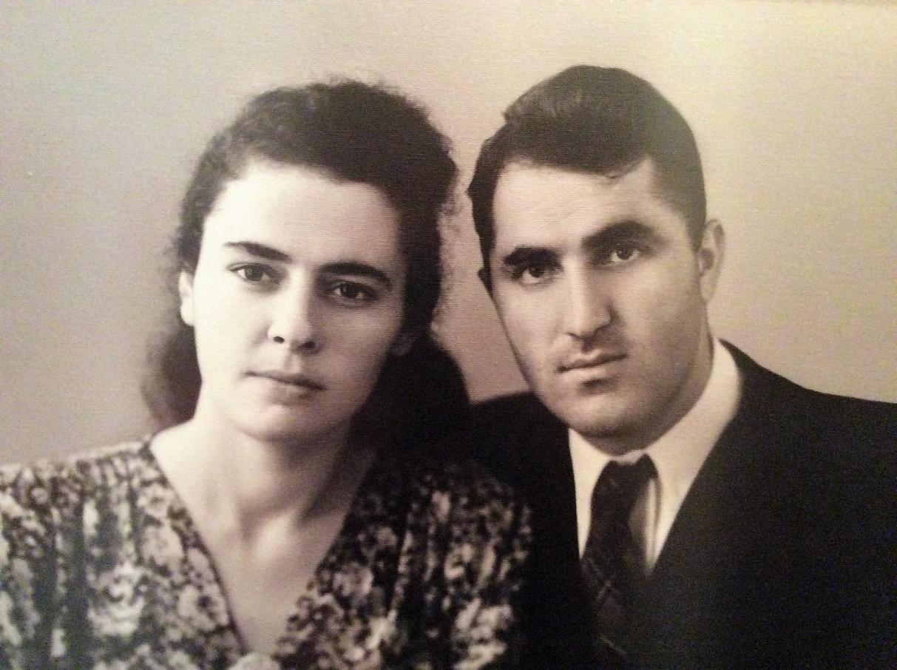

Фото 26. Любящая чета Седа и Ерванд

Супруга Ерванда Хачатуровича, Седа Галустовна Карапетян, выходя замуж, сменила фамилию на мужнину: это было довольно традиционно в армянском обществе прошлого века. С фамилией Саркисян она и вошла в преподавательскую сферу, став довольно востребованной учительницей начальных классов и географии. Работала в Ереванской средней школе № 119 и была любима учениками, уважаема коллективом.

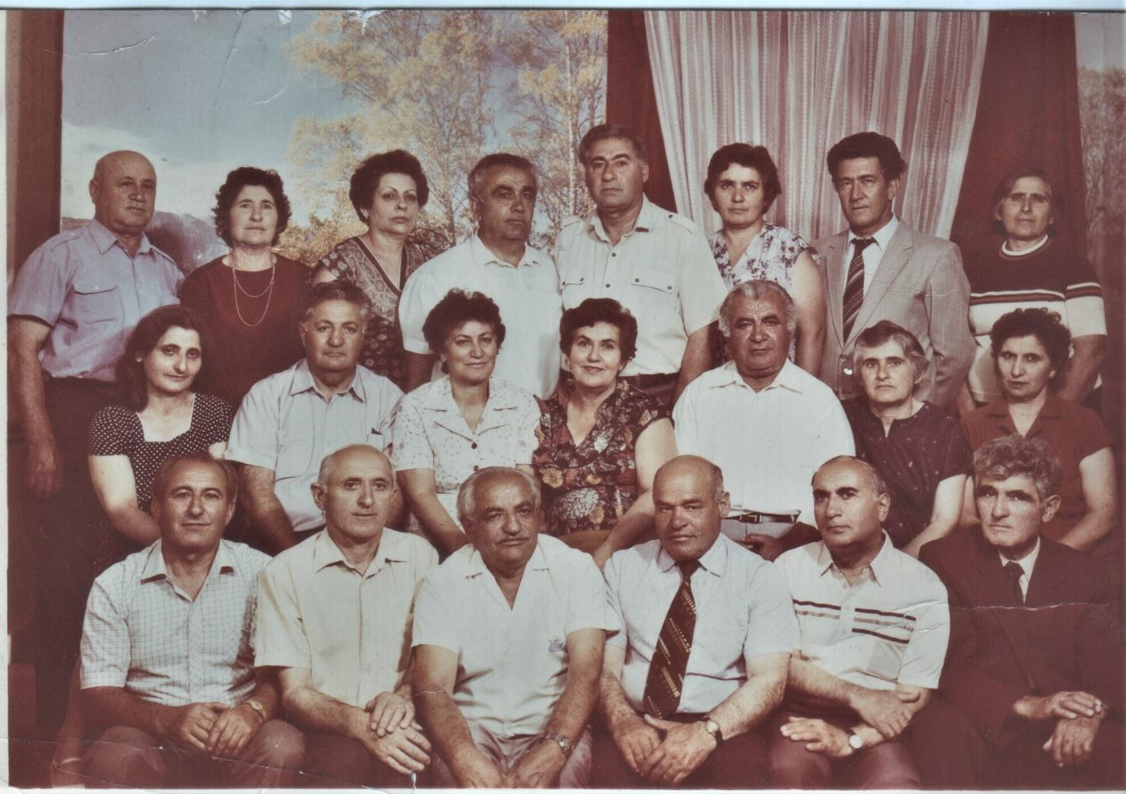

Фото 27. Коллектив Седы Галустовны (она – в верхнем ряду третья слева)

О ней не раз писали в газетах. В одной из статей рассказывается о том, как в канун 60-летия образования СССР классный руководитель 1 «Б» класса Седа Галустовна Саркисян подготовила маленький спектакль с танцами, песнями и стихами на разных языках народов советских республик.

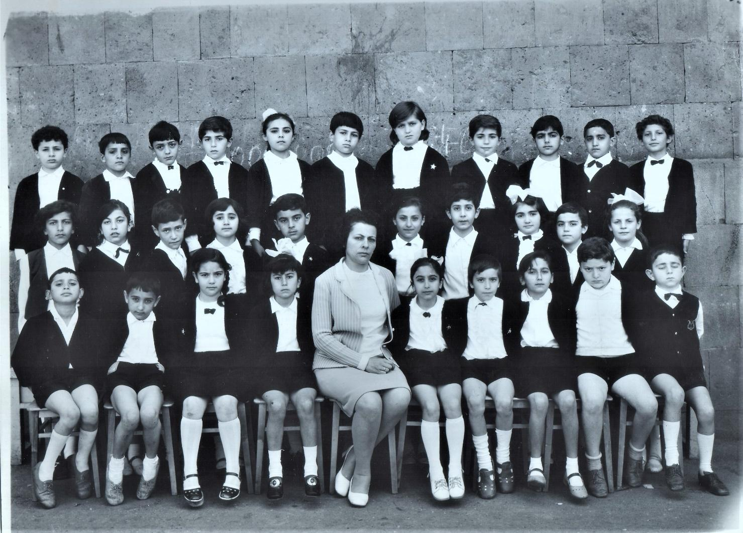

Фото 28. Седа Галустовна и ее класс

«Потом рассказали сказку о том, как мыши хотели утащить пирог. Мы были изумлены неожиданно открывшимися талантами своих детей, - пишет в статье родитель одного из учеников Седы Галустовны. – Оказалось, этот спектакль был у малышей не первый: они все время играют в театр на уроках. Правда, они не знают, что это игра: урок для них и есть урок, просто один кажется скучным, а другой веселым, интересным».

Седа Галустовна умела делать свои уроки веселыми и интересными. Если детям предстояло прочесть текст из учебника, учительница предлагала малышам превратить его в  сценку, разыграть по персонажам. Детишкам, не получившим «ролей», она предлагала провести анализ мини-спектакля, а также назвать правила, по которым весь класс работал над ошибками. Затем все вместе писали сочинение. Методом игры Седа Галустовна вызывала интерес к учебе у детей, а в процессе игры нередко давала им и уроки этикета.

Седа Саркисян пользовалась большим уважением и окружения супруга. Ее ценили родственники, друзья и коллеги Ерванда Хачатуровича. Сами же супруги жили душа в душу. После смерти мужа у Седы Галустовны словно крылья опустились: она тяжело перенесла утрату, как-то сникла, немного постарела.

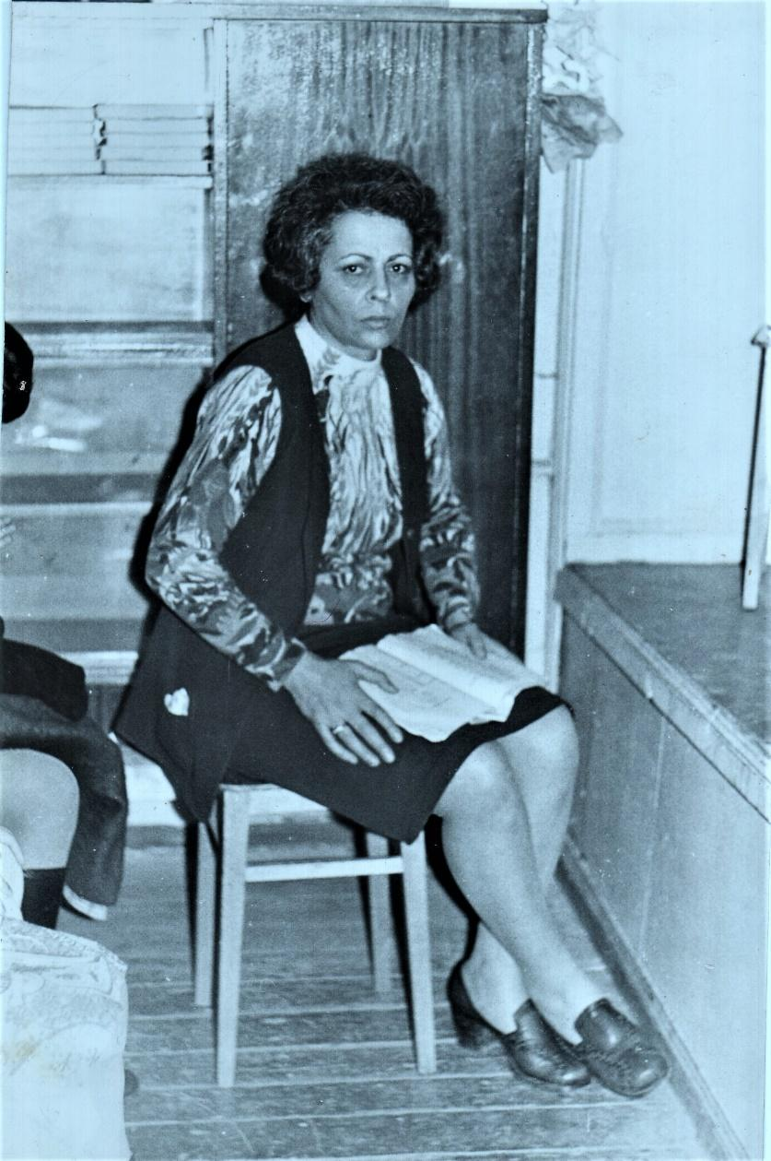

Фото 29. Седа Галустовна после смерти мужа

**НАСЛЕДНИКИ ГЕНОВ**

**Старший сын, Армен**, пошел по стопам отца и получил прекрасное медицинское образование в Москве, у видного советского ученого-онколога Николая Трапезникова. В Москве, затем и в Ереване коллеги говорили, что у Армена золотые руки врача-хирурга, хотя он был не столь трудолюбивым, как отец. Армен переехал в США, но так и не смог работать там по специальности. Скончался в 2012 году в ноябре, не достигнув 60-летия.

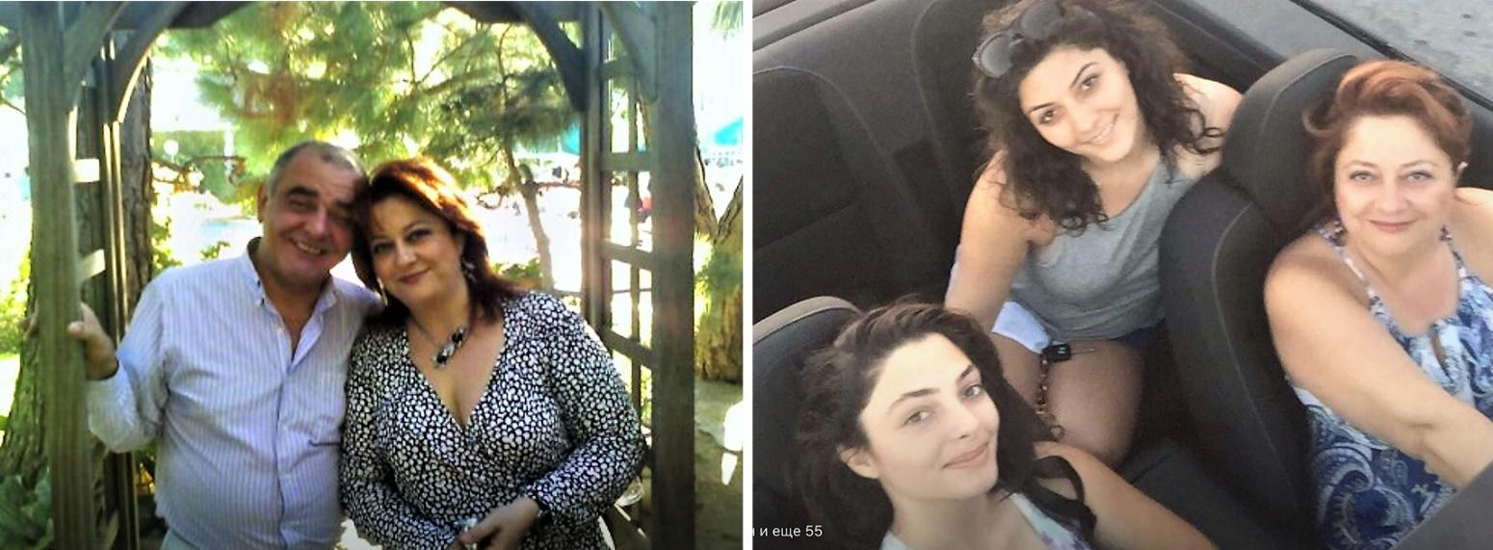

Фото 30-31. Армен Саркисян с супругой Маргаритой. Дочери Мария и Анна-Белла. Семья Армена в США

Талант и любовь к медицине Ерванда Саркисяна унаследовал и его племянник Сергей Барсегян, или, как называют его родные - Сержик. Сергей Патваканович сегодня руководитель отделения анестезиологии НИЦ охраны здоровья матери и ребенка. «Я часто вспоминаю дядю Ерванда, и как врач перенял у него манеру общения с людьми, что дало мне возможность не только создавать доверительные отношения с пациентами, но и развиваться в профессиональном плане. По молодости я, сталкиваясь с проблемами, всегда старался представить, как бы в той или иной ситуации поступил Ерванд Хачатурович. Это помогало мне найти верное решение».

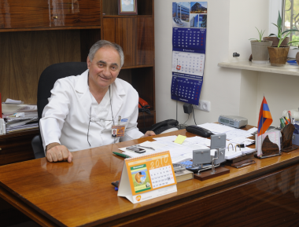

Фото 32. Сергей (Саркис) Барсегян, племянник Ерванда Хачатуровича и сын Шушик

**Младшему сыну Ашоту** было 15 лет, когда отца не стало. Он с юных лет был очень активным и трудолюбивым, но в медицину не пошел. Отец пророчил ему учебу в Зооветеринарном институте, но жизнь распорядилась иначе. После смерти отца неусидчивый по натуре Ашот выбрал вуз попроще – Сельскохозяйственный, который и окончил. «Предметы в школе мне не давались – я никогда не испытывал интереса к учебе, но зато мог разобрать, скажем так, гору и собрать обратно. Работал в совхозе им.Ленина в Эчмиадзинском районе, затем в Госагропроме. В 1993 году уехал в Санкт-Петербург, работал на Коммунаровской бумажной фабрике до 1998 года. Потом основал свой бизнес, фирму ООО «Производственная компания Картон», и сейчас занимает там должность замдиректора. Руководит же компанией его сын, названный в честь знаменитого деда Ервандом.

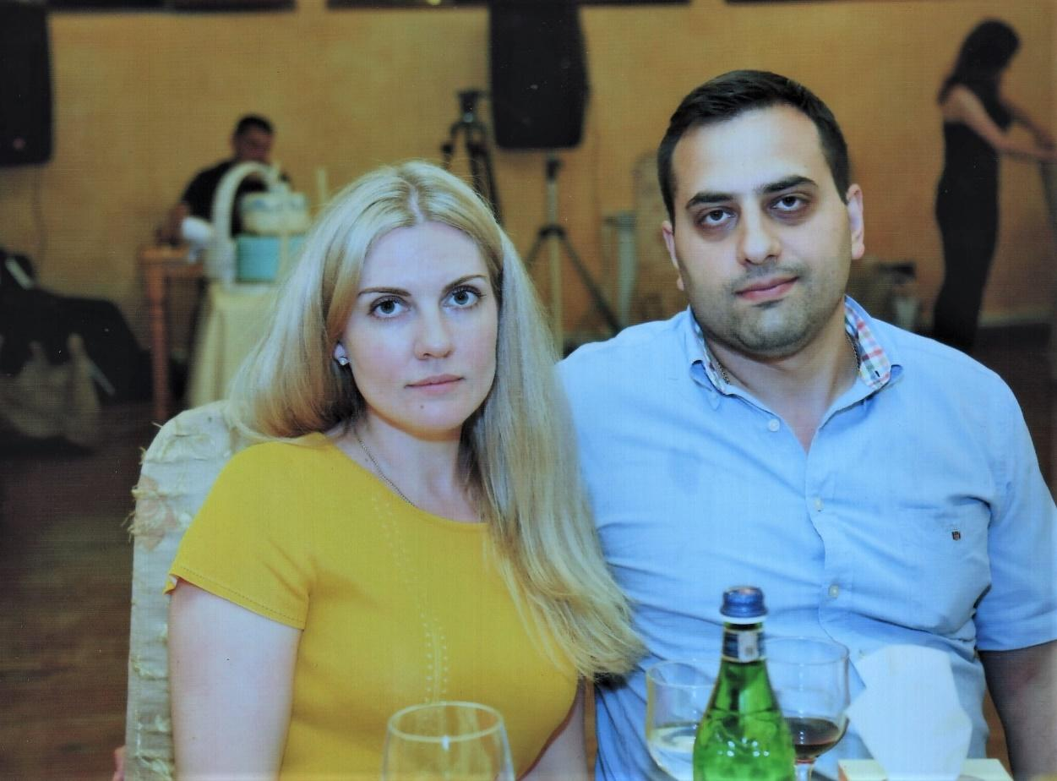

Фото 33. Сын Ашота Саркисяна, Ерванд с супругой Лидой

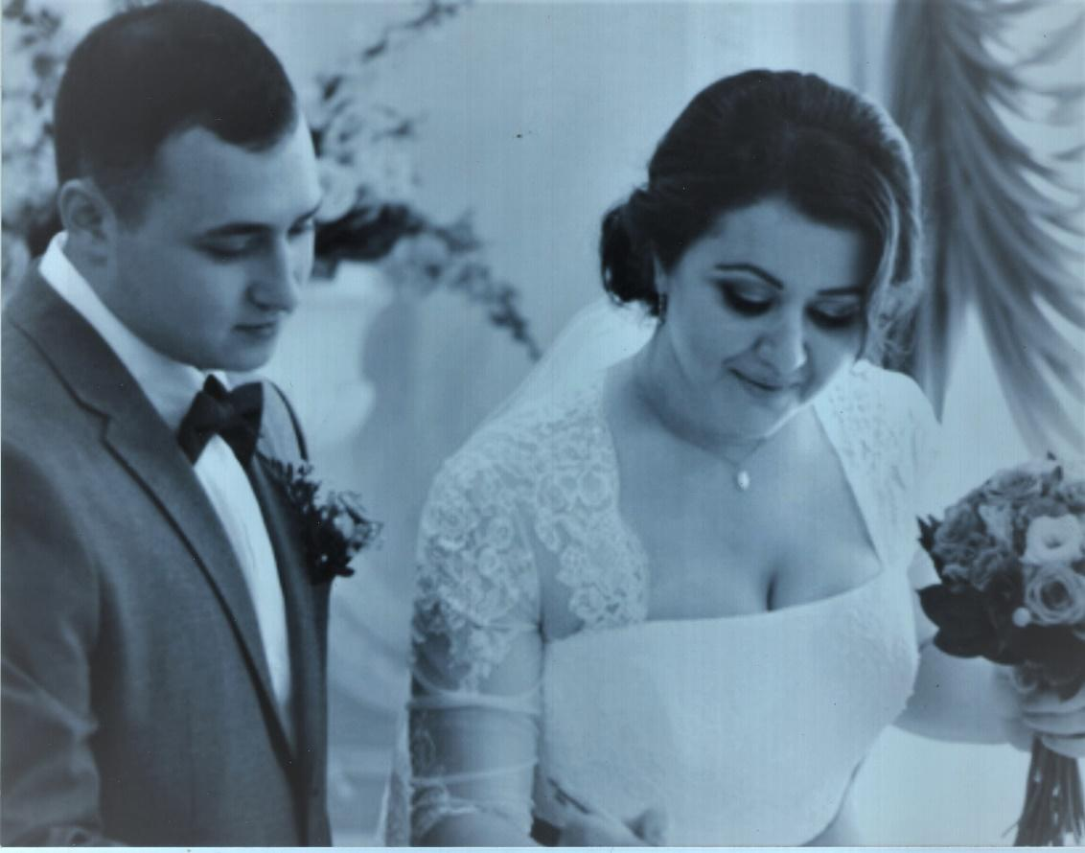

Фото 34. Дочь Ашота Лусине с мужем Артемом во время бракосочетания в  ЗАГСе.

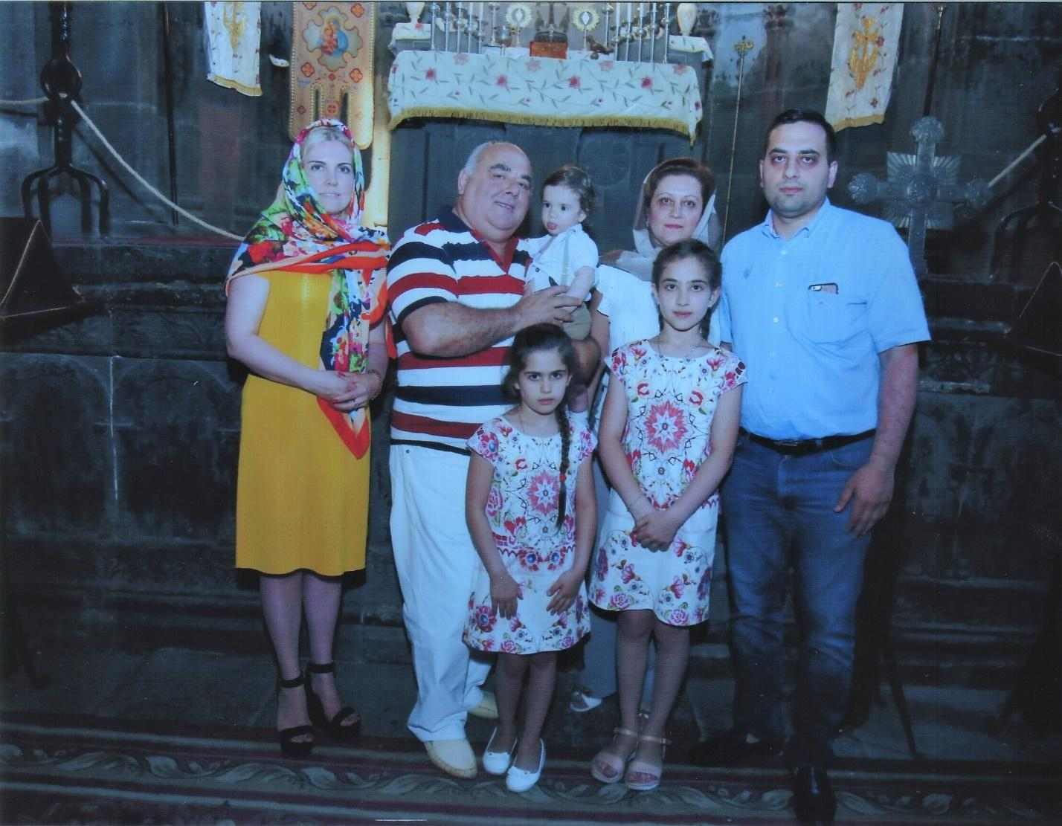

Фото 35. Ашот и его семья (слева направо: второй ряд: невестка Лида, Ашот и внук Ашотик, жена Лилия, сын Ерванд; первый ряд: внучки Марианна и Елизавета) во время крестин в храме Гегард, Армения

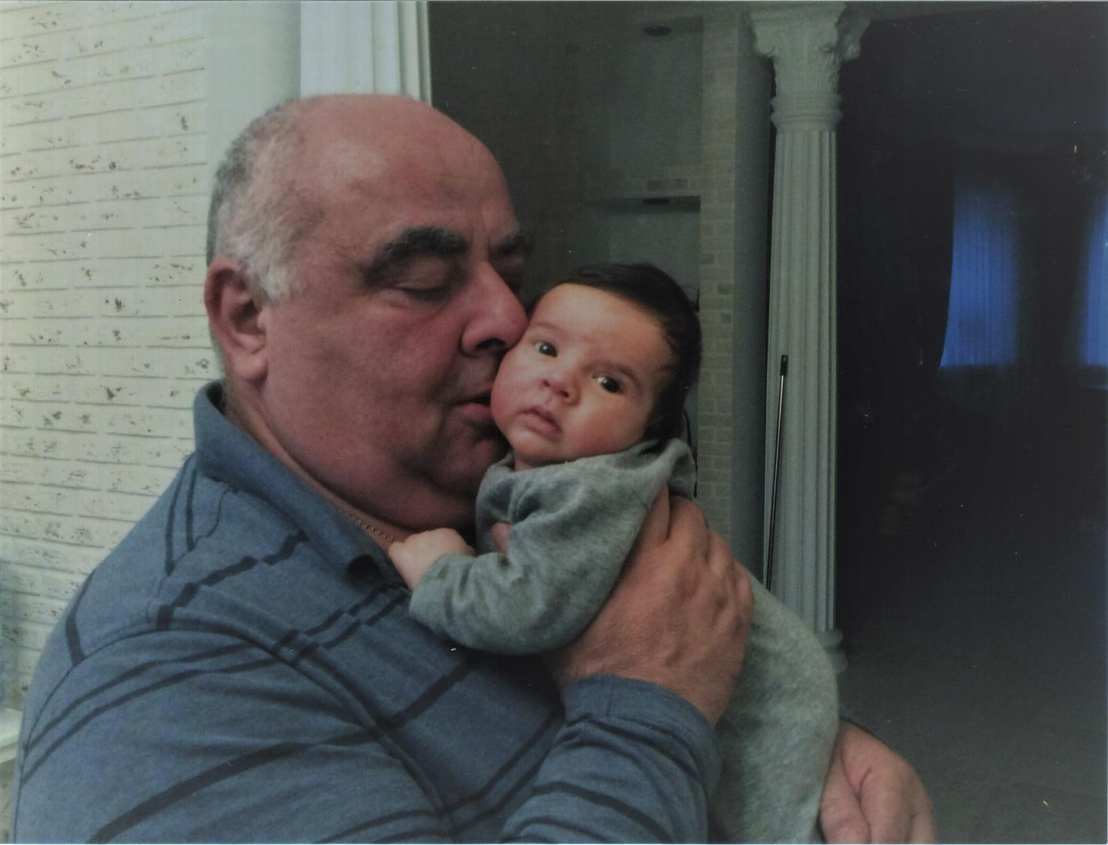

Фото 36. Два Ашота - дед и внук

**Дочь Сусанна, средняя из детей**, мечтала стать врачом, но отец ее отговорил после одного случая. Школьная учительница английского языка как-то сказала Седе Галустовне, что у Сусанны огромные способности к языкам. Об этом узнал отец и посоветовал дочери выбрать профессию педагога иностранного языка: «В отличие от меня по ночам будешь спать спокойно». Сусанна последовала совету, но до последнего времени не могла смириться с тем, что не пошла по стопам отца. «Я всегда старалась радовать папу своими поступками, учебой, поведением. И до сих пор он мой ангел-хранитель: я ощущаю его присутствие рядом всегда».